Міністерство освіти і науки України

НАЦІОНАЛЬНИЙ УНІВЕРСИТЕТ «ЛЬВІВСЬКА ПОЛІТЕХНІКА»



Звіт

З лабораторної роботи № 1

З дисципліни «Моделювання комп’ютерних систем*»*

Виконав: ст. гр. КІ-201

Груник Т. С.

Прийняв:

ст. викладач Козак Н. Б.

Львів – 2024

**Лабораторна робота №1**

**Тема роботи**. Інсталяція та ознайомлення з середовищем розробки Xilinx ISE. Ознайомлення зі стендом Elbert V2 – Spartan 3A FPGA.

**Мета роботи**. Побудова дешифратора (згідно варіанту) за допомогою ISE WebPACKTM Schematic Capture та моделювання його роботи за допомогою симулятора ISim.

**Варіант – 11**

**Завдання:** 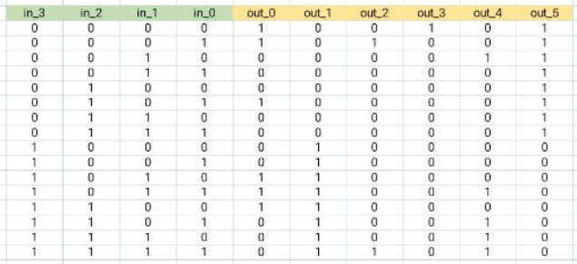

**Схема декодера, який шифрує задані функції:** 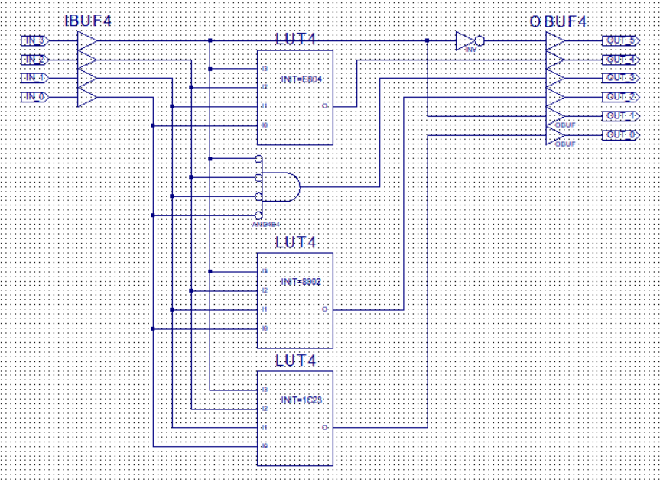

**Код, що реалізує підключення виводів схеми до фізичних виводів цільової FPGA., що знаходиться у файлі Dec4To6Constraints.ucf:**

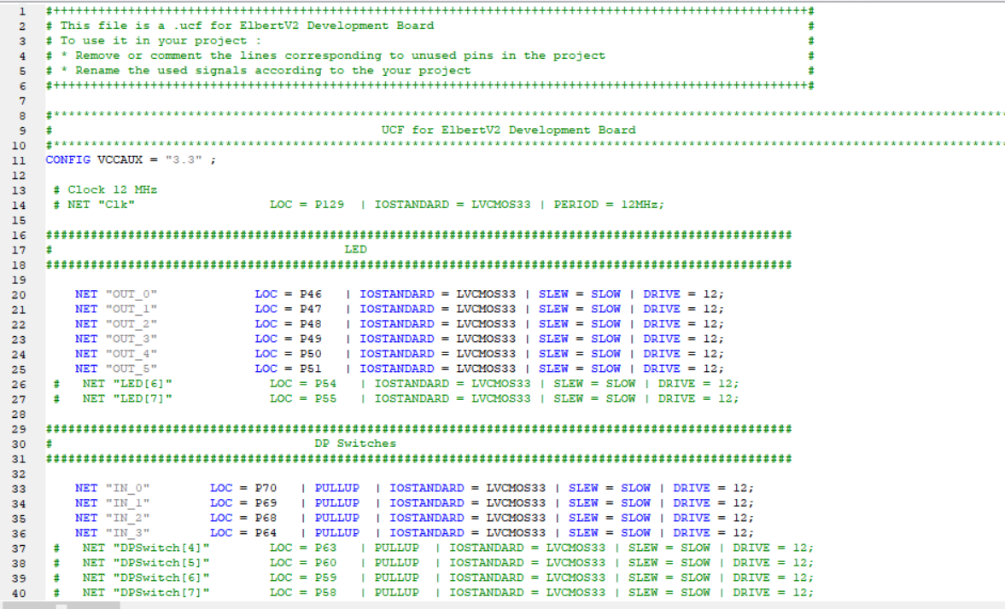

**Результат перевірки роботи схеми за допомогою симулятора ISim**(всі варіанти вхідних сигналів було перебрано з 0 ps до 15ps)**:**

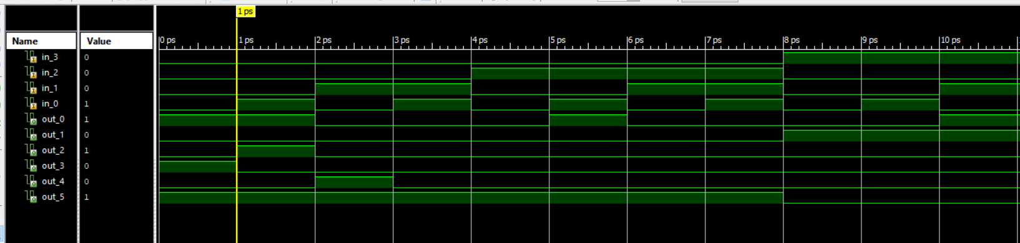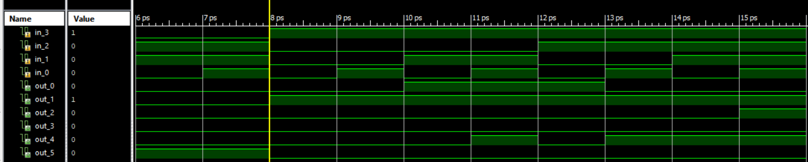

**Результат генерування BIT файлу для цільової FPGA:** 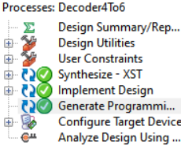

**Висновок:** Я згенерував схему дешифратора, який шифрує вхідні сигнали відповідно до мого завдання у середовищі **Xilinx** зробивши аналіз результату у симуляторі **Isim** і дійшов висновку, що схема побудована правильно. Одже навчився працювати з базовими інструментами **Xilinx** і моделювати примітивні комп’ютерні схеми.